МИНОБРНАУКИ РОССИИ

Федеральное государственное бюджетное образовательное учреждение высшего образования

«Тульский государственный университет»

Институт прикладной математики и компьютерных наук

Кафедра информационной безопасности

Программирование

Лабораторная работа № 3

Тема

Изучение операторов цикла языка C++.

Выполнил

Студент гр. Б260221

Воробьёв А.А.

Проверила

Сафронова М.А.

Тула 2023 г.

**Цель работы:** Изучение и понимание операторов цикла в языке C++. Операторы цикла позволяют выполнять повторяющиеся действия в программе, основываясь на определенных условиях. Они предоставляют эффективный способ автоматизировать выполнение однотипных задач и обработку данных.

**Задание 1. Операторы цикла. Вычисление значений функции**

Написать 3 варианта программы с использованием операторов for, while, do.

Вывести на экран таблицу квадратов первых десяти целых нечётных

положительных чисел.

**Блок-схема:**

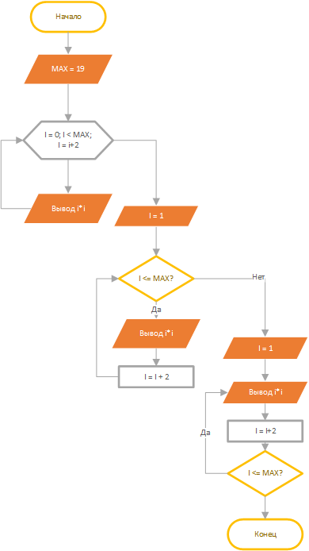

**Код программы:**

void Task1()

{

cout << endl

<< endl

<< "Task 1" << endl;

cout << "FOR" << endl;

for (int i = 1; i <= 19; i += 2)

{

cout << i << " в квадрате: " << i * i << endl;

}

cout << "WHILE" << endl;

int i = 1;

while (i <= 19)

{

cout << i << " в квадрате: " << i * i << endl;

i += 2;

}

cout << "DO WHILE" << endl;

i = 1;

do

{

cout << i << " в квадрате: " << i * i << endl;

i += 2;

} while (i <= 19);

}

**Вывод программы:**

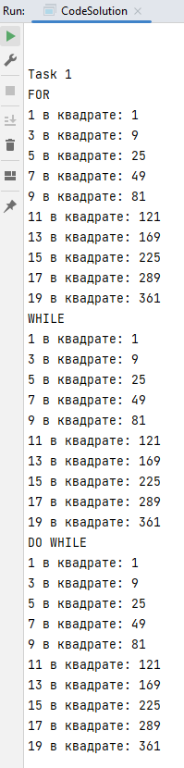

**Задание 2. Операторы цикла. Последовательности натуральных чисел**

Разработать программу на языке С++ для следующих заданий:

Дано целое положительное число N. Вычислить произведение натуральных чётных чисел, не превышающих это число.

**Блок-схема:**

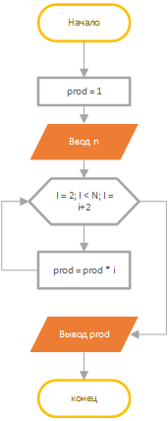

**Код программы:**

void Task2()

{

int N;

cout << "Введите целое положительное число: ";

cin >> N;

if(N < 2) {

std::cout << "Произведение чётных чисел не превышающих данное число равно 0.\n";

return;

}

long long product = 1;

for (int i = 2; i <= N; i += 2) {

product *= i;

}

cout << "Произведение чётных чисел не превышающих данное число равно " << product << ".\n";

}

**Вывод программы:**

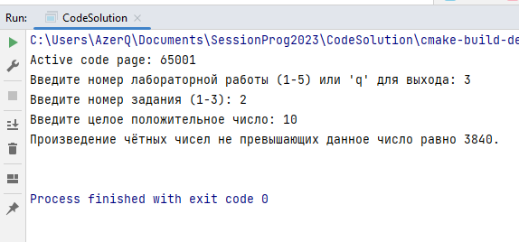

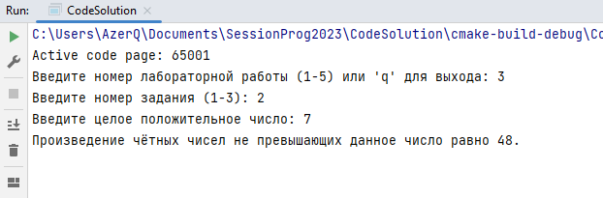

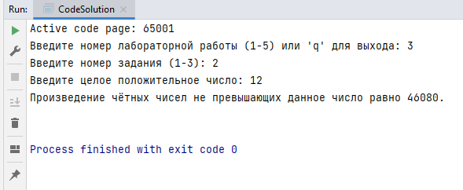

**Задание 3. Операторы цикла. Последовательности произвольных чисел**

Разработать программу на языке С++ для следующих заданий:

Вводится последовательность ненулевых чисел, 0 — конец последовательности.

Подсчитать процент положительных и отрицательных чисел.

**Блок-схема:**

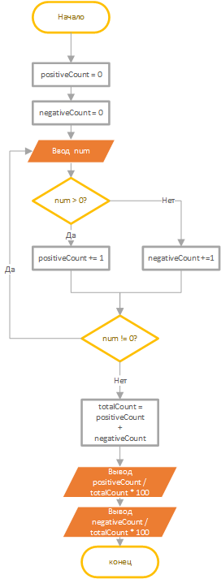

**Код программы:**

void Task3()

{

cout << endl

<< endl

<< "Task 3" << endl;

int positiveCount = 0, negativeCount = 0, num;

do

{

cout << "Введите число (для завершения введите 0): ";

cin >> num;

if (num > 0)

{

positiveCount++;

}

else if (num < 0)

{

negativeCount++;

}

} while (num != 0);

int totalCount = positiveCount + negativeCount;

float positivePercentage = (float)positiveCount / totalCount * 100;

float negativePercentage = (float)negativeCount / totalCount * 100;

cout << "Процент положительных чисел: " << positivePercentage << "%" << endl;

cout << "Процент отрицательных чисел: " << negativePercentage << "%" << endl;

}

**Вывод программы:**

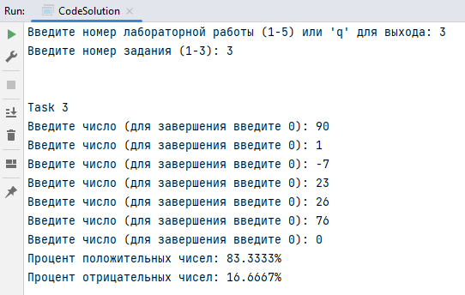

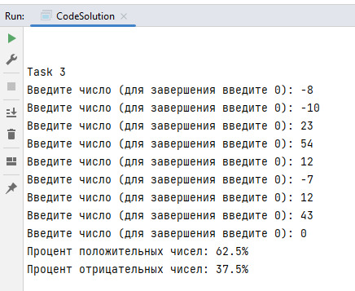

**Вывод**

После изучения операторов цикла языка C++, мы можем прийти к следующим выводам:

1. Циклы важны для программирования: Операторы цикла позволяют выполнять повторяющиеся действия в коде. Это делает возможным обработку больших наборов данных, создание повторяющихся действий и выполнение задач, которые требуют многократного повторения операций.
2. Различные типы циклов для различных ситуаций: C++ предлагает несколько типов циклов, каждый из которых подходит для разных ситуаций. Циклы for часто используются, когда известно, сколько раз цикл должен выполняться. Циклы while и do-while обычно используются, когда число итераций неизвестно заранее.
3. Циклы можно вкладывать: Один цикл может быть помещен внутри другого для создания более сложных структур повторения. Это часто используется при обработке многомерных структур данных, таких как массивы.
4. Управление циклами: С помощью операторов break и continue можно контролировать выполнение циклов. Оператор break позволяет немедленно прекратить выполнение цикла, а оператор continue пропускает оставшуюся часть текущей итерации и переходит к следующей.
5. Безопасность циклов: Необходимо аккуратно обращаться с условиями циклов, чтобы избежать бесконечных циклов, что может привести к зависанию программы.
6. Роль циклов в алгоритмах: Циклы играют ключевую роль во многих алгоритмах и структурах данных, таких как поиск, сортировка, итерация по элементам массива или списка и т.д.
7. Таким образом, операторы цикла в C++ являются мощным инструментом, позволяющим создавать эффективные и компактные программы. Их изучение и понимание важно для любого, кто хочет стать эффективным программистом на C++.